Senekal was die laaste naweek in Mei 2000 letterlik in rep en roer. Dit was die 100 jaar herdenking van die Anglo Boereoorlog. Wat dié naweek so spesiaal gemaak het, is dat die skermutseling op Sandkop, wat plaasgevind het op 25 Mei 1900 en die daaropvolgende Slag van Biddulphsberg op 29 Mei 1900, herdenk is. Die Anglo Boereoorlog Komitee het ‘n volledige en vol program vir hierdie naweek beplan.
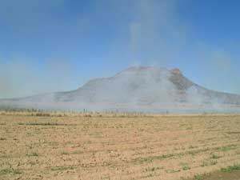
Die naweek het dan ook afgeskop op Donderdag, 25 Mei 2000 met ‘n boereontbyt by die Keethuis, wat aangebied is deur die Dameskring. Ansie Prinsloo het die verrigtinge geopen met skriflesing en gebed. Daarna het Danie Schutte ‘n gepaste lied gesing. Borrie Erasmus het ‘n stukkie interessante geskiedenis vertel. Volgens sy bronne het die Transvaalse en Vrystaatse regering ooreengekom om mekaar te help, sou een van dié republieke in ‘n oorlog gewikkel raak. Hierdie ooreenkoms is gesluit lank voor daar enige sprake van ‘n Anglo-Boereoorlog was. Na die vertelling van Borrie kon almal vir hulle kos gaan inskep. ‘n Heerlike ontbyt bestaande uit roereiers, regte egte mieliepap, sous, lewerpastei en vars tuisgebakte brood, is voorgesit.
Na almal aan die ontbyt weggelê het, het die verrigtinge verskuif na die NG Moederkerk terrein. Die Senekal Kommando het in volle drag aangetree. Die Vrystaat Vlag en die Union Jack het vrolik gewapper in die fris luggie. Dit het ook effens gereën, maar niemand het hulle daardeur laat afsit nie. Cilliers Human het ‘n kort uiteensetting gegee van wat met die skermutseling op Sandkop op 25 Mei 1900 gebeur het. Oud bevelvoerders en mense wie se voorgeslagte in die oorlog geveg en gesterf het, kon kranse lê by die Burgermonument. Daarna het almal verdaag na hul huise en gewag vir die volgende dag se gebeure.
Vrydagmiddag, die 26ste Mei, het al wat ‘n jongmens bymekaar gekom by die Laerskool sportvelde. Hulle was reg om mekaar die stryd aan te sê met regte outydse Boere speletjies. Daar het nege spanne ingeskryf met name wat gewissel het van die “Rooinekke” tot die “Kleiosse”. Die speletjies waaraan die spanne deelgeneem het, was: ver spoeg, kettie skiet, driebeen resies, sakresesies, kruiwastoot, eiergooi, klipgooi en naald en garing. Die naald en garing afdeling was dan ook baie spanne se ondergang. Verbasend genoeg het die seuns soms beter die garing deur die naald se oog gekry as die meisies! Terwyl die beoordeelaars die punte uitgewerk het, het Paul Erasmus Hoërskool se trompoppies ‘n vlagvertoning gelewer. Die span wat toe op die einde gewen het, was die “Kleiosse”. Elke deelnemer van die wenspan het dan ook ‘n klein trofeetjie ontvang.
Die aand was die Kultuuraand in die skoolsaal waar sang en items met ‘n Anglo Boere-oorlog tema gelewer is. Die Laerskool het stukkies opgevoer wat die kind se ondervinding in die oorlog weergegee het. Daarna was daar ‘n eenbedryf genaamd “Die Rooiduiwel se as”. Leentjie Viljoen het die rol as Petra, die Rooiduiwel se dogter uitmuntend vertolk. Louis Nel het die patetiese Joubertjie, Petra se man gespeel. Chrsto Swanepoel was die Rooiduiwel se broer, Otto Brandsmuller. Heibrie Schutte het die Rooiduiwel se vrou, Maria Brandsmuller gespeel en Sybrand Brink was Prokureur Vermaak. Henry Bredenkamp het hom ook goed van sy taak gekwyt as Hendrik, die “nerd” broer van Petra. Die rolverdeling was skitterend en dit was duidelik dat almal hulle gate uitgeniet het. Na die skreeusnaakse eenbedryf is die Fakkelvlam, wat van Bloemfontein af gekom het, oorhandig aan die Voortrekkers en word die Kultuur Man en Vrou aandgekondig. Groot was Rita Heyns se verbasing toe sy as kultuur vrou aangewys word en wou sy eers nie opstaan nie, omdat sy seker was sy het verkeerd gehoor. Cilliers Human is as kultuur man aangewys en was duidelik aangedaan oor hierdie verering.
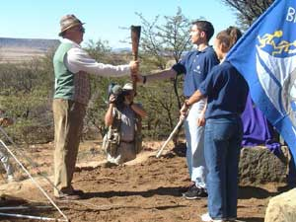
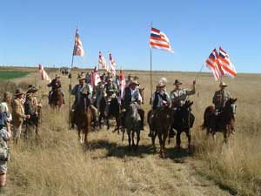
Saterdag, 27 Mei 2000 het uiteindelik aangebreek. Al die verrigtinge het op Biddulphsberg plaasgevind. Om 11:30 hou die Voortrekkers ‘n fakkelloop en arriveer die vlam by Biddulphsberg. Hier word die vlam aangesteek by die monument waar die kanon gestaan het. Die ruiterklub het die rit van Quarriekop aangepak en net voor 12:00 saam met die “Engelse manskappe” by Biddulphsberg aangekom. Al die besoekers het by die monument stelling ingeneem om te kyk na die skynaanval wat plaasgevind het soos met die Slag van Biddulphsberg in 1900 waar die gras gebrand het. Dit was ongelukkig nogal ver en kon mens maar min sien. Net die rook van die brandende gras was sigbaar en so nou en dan kon ‘n geweerskoot gehoor word.
Daar was deurentyd ligte etes te koop by verskillende kos stalletjies en daar was ook ‘n kontant kroeg vir dié wat ‘n groter dors gehad het. Na ‘n uur of twee se rus, het almal weer terug gegaan na die monument. Hennie du Plessis het die Ou Vrystaatse Volkslied gesing. 2 nuwe monumente is onthul. Dr Chris Jordaan was die spreker van die dag. Terwyl Skotse “bagpipes” gespeel het, het verteenwoordigers van die Engelse kompanies kranse gelê by die monumente. Verskeie ander persone, onder andere Borrie Erasmus, het ook kranse gelê. Die aand was daar ‘n heerlike Bring-en-Braai en is daar ‘n Boere opskop met Boeremusiek en ander Afrikaanse saamsingliedjies in die Lapa by Biddulphsberg gehou.
Sondag, 28 Mei 2000 is ‘n gesamentlike Gedenkdiens gelei deur Prof. Strauss in die NG Moederkerk met al die denominasies se samewerking gehou. Kore, onder andere die Mannekoor en ander sang begelei deur Maretha Maartens en Christine Smit het opgetree. Kollekte van die dag is gehou vir die Gedenk Kinderhuis te Ladybrand wat juis gestig is na die Anglo Boere-oorlog om die wesies van na die oorlog te kon akkommodeer. Na die diens kon elkeen 'n piekniekmandjie vir gesellige verkeer saam bring op die kerkterrein. ‘n Paar mense het dan ook heerlik gebraai en die naweek dan so afgesluit.
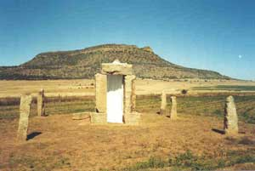
Nog was dit nie die einde van die herdenking nie. Maandagoggend, 29 Mei 2000 het Sir Jamie Bruce opgedaag, aangesien dit die eintlike dag van die Slag van Biddulphsberg was. Hy het saam met ‘n Engelse soldaat kranse namens sy regiment gaan lê by die monument by die kanon. Daarvandaan het hy na die monument gegaan wat Johan Erasmus opgerig het. Hierdie monument is opgerig vir die Engelse soldate wat tydens die Slag van Biddulphsberg gesterf het en hier begrawe is. Die lyke is later opgegrawe en op Senekal herbegrawe. Daar het Sir Jamie nog ‘n krans gelê en is die Slag van Biddulphsberg dan eindelik deur albei partye, Engels en Boer, herdenk.

